Grafos e suas Aplicações

Grafos são umas das mais versáteis estruturas de dados utilizadas na programação de computadores. Eles geralmente se prestam a resolver problemas de uma categoria diferente das estruturas de dados vistas até agora, visto que, raramente, estes problemas envolvem o armazenamento de números (como em listas, árvores etc.).

Sob o ponto de vista estritamente matemático, listas ligadas e árvores podem ser classificadas como grafos. No entanto, em termos da programação de computadores, grafos são utilizados de maneira diferentes das listas e árvores, visto que estas estruturas têm sua forma ditada pelo algoritmo que irá manipulá-las (a forma de uma árvore binária facilita a pesquisa e inserção de dados dentro dela).

Já grafos têm sua forma orientada pelo problema que se propõem a modelar. Por exemplo, um grafo pode modelar um mapa rodoviário (com as cidades e as rodovias que as interligam). Ex:

. 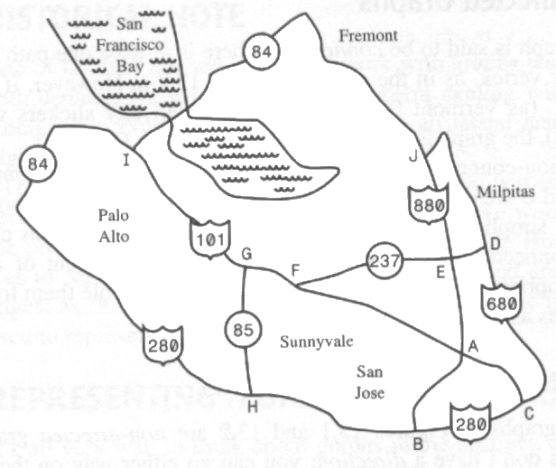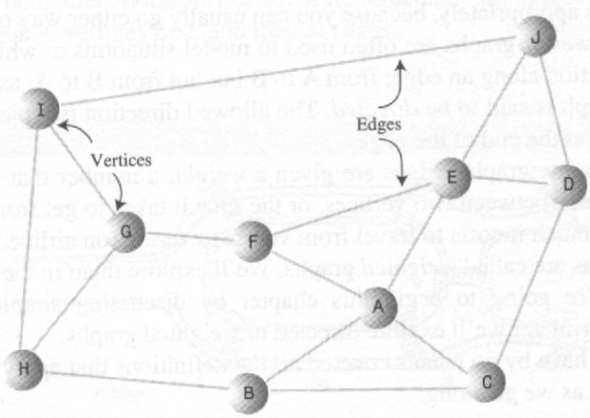

Grafos

Um grafo consiste num conjunto de nós (ou vértices) e num conjunto de arcos (ou arestas). Cada arco num grafo é especificado por um par de nós. A Figura 1a, ilustra um grafo. A seqüência de nós é {A, B, C, D, E, F, G, H}, e o conjunto de arcos é {(A,B), (A,D), (A,C), (C,D), (C,F), (E,G), (A,A)}. Se os pares de nós que formam os arcos forem pares ordenados, diz-se que o grafo é um grafo orientado (ou dígrafo). As Figuras 1b, c e d ilustram três dígrafos. As setas entre os nós representam arcos. A ponta de cada seta representa o segundo nó no par ordenado de nós que forma um arco, e o final de cada seta representa o primeiro nó no par.

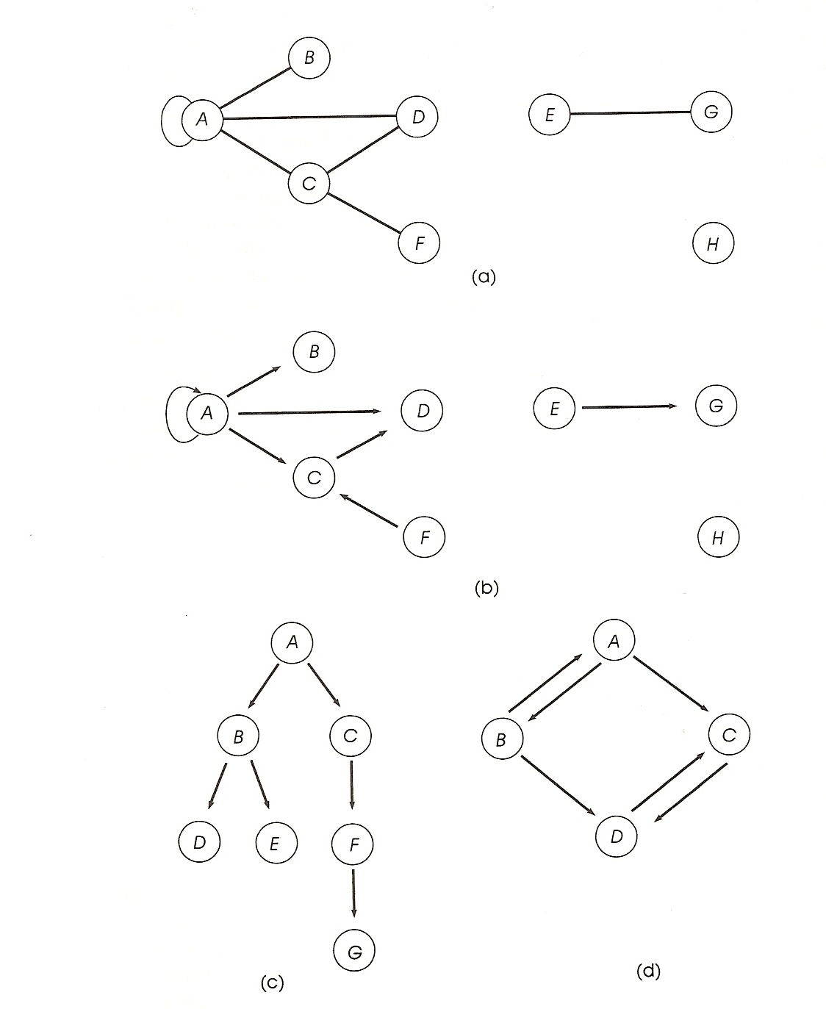

Figura 1 – Exemplos de grafos
O conjunto de arcos do grafo da Figura 1b é {<A,B>, <A,C>, <A,D>, <C,D>, <F,C>, <E,G>, <A,A>}. Usamos parênteses para indicar um par não ordenado e chaves angulares para indicar um par ordenado.
Observe que um grafo não precisa ser uma árvore (Figura 1a, b e d), mas uma árvore tem de ser um grafo (Figura 1c). Observe também que um nó não precisa ter arcos associados a ele (nó H nas Figuras 1a e b).
Um nó n incide em um arco x se n for um de seus dois nós no par ordenado de nós que constituem x. O grau de um nó é o número de arcos incidentes nesse nó. O grau de entrada de um nó n é o número de arcos que têm n como cabeça, e o grau de saída de n é o número de arcos que têm n como terminação da seta. Por exemplo, o nó A na Figura 1d tem grau de entrada 1, grau de saída 2 e grau 3.
Um nó n será adjacente a um nó m se existir um arco de m até n. Por exemplo, na Figura 1b, (A é adjacente de B, C e D).

Um caminho é a seqüência de arcos e nós percorridos com o objetivo de ligar dois nós não adjacentes. Ex: Na Figura 1c, (A,B), (B,D) é o caminho que liga o nó A ao nó D.

Ex:

N = {1,2,3,4,5,6}
A = {(1,2), (2,1), (2,3), (2,4), (3,3), (4,1), (4,3), (5,6)}

O grafo acima pode ser representado pela seguinte figura:

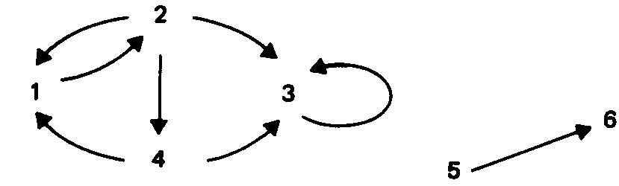

Um circuito é um caminho que pode ser percorrido infinitamente dentro do grafo. Ex: (1,2), (2,4), (4,1); ou (3,3).
Um grafo conexo é aquele que possui um nó a partir do qual existem caminhos para todos os demais nós.
O grafo do exemplo acima não é conexo. No entanto, o subgrafo constituído pelos nós, 1, 2, 3 e 4 é conexo, pois a partir do nó 1 atinge-se todos os outros nós 2, 3 e 4.
Um subgrafo é aquele onde é considerado apenas um subconjunto dos nós do grafo original.

Representações

Uma forma de se representar Grafos é através de uma matriz de adjacências.
Um grafo pode ser representado pela matriz de adjacência A, tal que, se i e j são nós, então:

A[i,j] = 1, se i é adjacente a j
0, caso contrário

Exemplo:
 | 1 | 2 | 3 | 4 | 5 | 6
1 | 0 | 1 | 0 | 0 | 0 | 0
2 | 0 | 0 | 1 | 1 | 0 | 0
3 | 0 | 0 | 1 | 0 | 0 | 0
4 | 1 | 0 | 1 | 0 | 0 | 0
5 | 0 | 0 | 0 | 0 | 0 | 1
6 | 0 | 0 | 0 | 0 | 0 | 0

De maneira semelhante, uma lista de adjacência L pode ser representada da seguinte maneira:

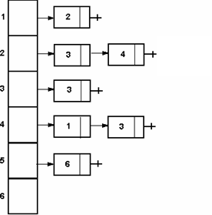

Grafo a partir da matriz de adjacência e da lista de adjacência:

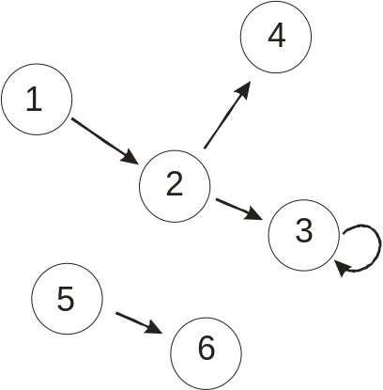

Caminhamentos

Os dois critérios mais comuns de se percorrer grafos são caminhamento em amplitude (breadth-first search) e o caminhamento em profundidade (depth-first search).

Caminhamento em Amplitude:
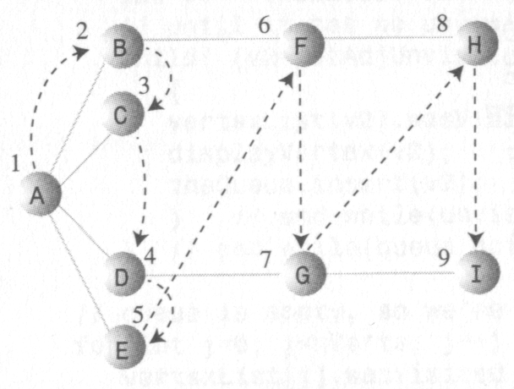
Caminhamento em Profundidade:
